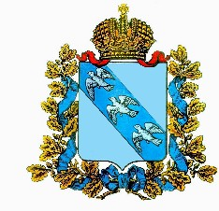
АДМИНИСТРАЦИЯ
МИХАЙЛОВСКОГО СЕЛЬСОВЕТА
РЫЛЬСКОГО РАЙОНА
ПОСТАНОВЛЕНИЕ

от «30»октября 2020 г № 88
О плане социально – экономического
развития территории муниципального
образования «Михайловский сельсовет» на
2021 год и на плановый период
2022 и 2023 годов

Администрация Михайловского сельсовета Рыльского района постановляет:
1.Утвердить план социально – экономического развития территории муниципального образования «Михайловский сельсовет» Рыльского района Курской области на 2021 год и на плановый период 2022 и 2023 годов.

Глава Михайловского сельсовета В.И.Яношев

